从其对毛主席逝世后的评价，看李维汉到底是一个什么样的人？
《炎黄春秋》2010年第四期刊登了郭道晖的一篇文章《四千老干部对党史的一次民主评议》，《报刊荟萃》2010年第六期转载了该文，将文章加了一个副标题，《四千老干部对党史的一次民主评议——<党的若干历史问题决议（草案）>大讨论记略》。
该文说：
【《关于建国以来党的若干历史问题的决议》的起草工作1980年3月开始，在中共中央政治局、中央书记处领导下，由邓小平、胡耀邦同志主持，有以胡乔木为首的20多位同志参与起草，写出“草案”后，于1980年10月先在党内四千高级干部中对决议草案进行了为期一个月的大讨论，又经40多位同志再审议，反复修改后，才于1981年6月中共十一届六中全会通过。
在四千人讨论时，我作为全国人大小组的秘书，负责整理本组讨论简报和其他有关工作，有机会旁听本组的讨论和阅读外组的简报，得悉讨论的一些情况，特别是党内高层老干部敞开思想、自由发言，对党史和毛泽东的功过的评论，给我留下了深刻印象。】
改革开放后，郭道晖与李步云、江平被称之为所谓的著名的“中国法治三老”。
该文记述了老干部对毛主席的评价。
郭道晖所说的“对党史和毛泽东的功过的评论，给我留下了深刻印象”，都有哪些呢？
该文说：
【李维汉同志在发言中列举了毛主席的片面性错误的十大方面：
6.对知识分子按世界观划阶级，主张“外行领导内行”，批“臭老九”；
......
10.钻进线装书，搞他的“古为今用”。】
关于李维汉说毛主席“对知识分子按世界观划阶级”，笔者在《毛泽东选集》第二卷的《五四运动》中对知识分子是这样划分的：
【革命的或不革命的或反革命的知识分子的最后的分界，看其是否愿意并且实行和工农民众相结合。他们的最后分界仅仅在这一点，而不在乎口讲什么三民主义或马克思主义，真正的革命者必定是愿意并且实行和工农民众相结合的。】
列宁也认为知识分子有资产阶级知识分子，有社会主义知识分子。不知道这是否属于“对知识分子按世界观划阶级”。
根据东方直心老师《毛泽东大传》记载：
【1948年4月2日上午10时，毛泽东在贺龙、陆定一陪同下，来到晋绥军区司令部的接待室，对晋绥日报编辑人员谈话（详见《毛泽东选集》）。他一见到报社人员，就说：
“办报，你们是先生，我是学生啰！”
......“报纸工作人员为了教育群众，首先要向群众学习。同志们都是知识分子。知识分子往往不懂事，对于实际事物往往没有经历，或者经历很少。”“报社的同志应当轮流出去参加一个时期的群众工作，参加一个时期的土地改革工作，这是很必要的。”】
毛主席是一贯地要求知识分子要在实践中锻炼自己，要与工农群众相结合。
根据《毛泽东大传》：
【1966年4月14日，毛泽东对《在京艺术院校试行半工（农）半读》一文写了一个批语：
一切学校和学科（小学、中学、大学、军事学校、医学院校、文艺院校以及其他学校例如党校、新闻学校、外语学校、外交学校等等，学科包括社会科学、自然科学及二者的常识）都应当这样办。分步骤地有准备地一律下楼出院，到工厂去，到农村去，同工人农民同吃同住同劳动，学工学农，读书。工读比例最好一半对一半，最多是四比六。因此读书的部分要大减。书是要读的，但读多了是害死人的。师生一律平等，放下架子，教学相长。随时总结经验，纠正错误。
......共产党人曾经进过二十几年的军事大学和革命大学（即二十几年的战争与革命），而那些大学教授和大学生们只会啃书本（这是一项比较最容易的工作），他们一不会打仗，二不会革命，三不会做工，四不会耕田。他们的知识贫乏得很，讲起这些来，一窍不通。他们中的很多人确有一项学问，就是反共反人民反革命，至今还是如此。他们也有“术”，就是反革命的方法。
所以我常说，知识分子和工农分子比较起来是最没有学问的人。他们不自惭形秽，整天从书本到书本，从概念到概念。如此下去，除了干反革命，搞资产阶级复辟，培养修正主义分子以外，其他一样也不会。

一些从事过一二次四清运动，从工人农民那里取了经回来的人，他们自愧不如，有了革命干劲，这就好了。唐人诗云：“竹帛烟销帝业虚，山河空锁祖龙居。坑灰未烬山东乱，刘项原来不读书。”有同志说：“学问少的打倒学问多的，年纪小的打倒年纪大的”，这是古今一条规律。经、史、子、集成了汗牛充栋，浩如烟海的状况，就宣告它自己的灭亡，只有几十万分之一的人还去理它，其他的人根本不知道有那回事，这是一大解放，不胜谢天谢地之至。因此学校一律要搬到工厂和农村去，一律实行半工半读，当然要分步骤，要分批分期，但是一定要去，不去就解散这类学校，以免贻患无穷。】
毛主席到底是不是“对知识分子按世界观划阶级”，还是请读者朋友们对此做出判断吧。
关于李维汉所说的毛主席“批‘臭老九’”，笔者之前写过一篇考证文章：
《邓选》学习（三十一）四人帮说过“臭老九”吗？
笔者在考证中检索了《人民日报》1949-2003年数据库，未发现一处毛主席说过知识分子是“臭老九”。
另从《毛泽东选集》、《毛泽东年谱》、《毛泽东传》、《毛泽东文集》、《建国以来毛泽东文稿》中可以看到，毛主席从未用“臭老九”来侮辱、贬低知识分子。相反，他一直反对极“左”分子对知识分子不作阶级分析、不分青红皂白地一概不讲团结的作风。
根据考证，笔者得出的结论是：称呼知识分子“臭老九”，不是党中央、中央文革小组官方对其“定性”，更不是对其方针政策。
李维汉是根据什么得出毛主席“批‘臭老九’”的，希望读者朋友们能够提供资料。
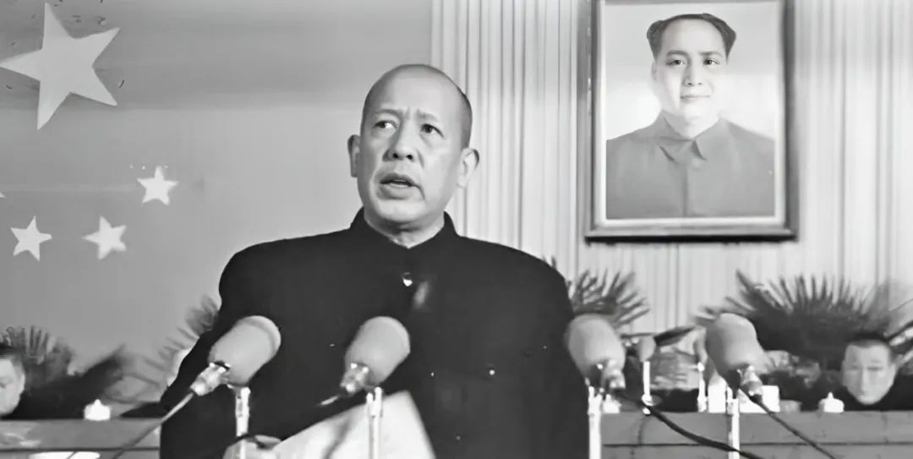
我们再看看李维汉所说的毛主席“主张‘外行领导内行’”，到底存不存在？
根据中央文献研究室《毛泽东年谱》记载，1957年3月10日下午，在中南海颐年堂召集新闻出版界座谈会，邓拓、金仲华、徐铸成、赵超构、杨永直、范瑾、吴象、李超、常芝青、朱穆之、舒新城、曾彦修、黄洛峰、王芸生[46]等出席，康生、陆定一、胡乔木、周扬、钱俊瑞等参加。毛主席说：
【说共产党不能领导科学，这话有一半真理。现在我们是外行领导内行，搞的是行政领导、政治领导，至于具体的科学技术，共产党是不懂的。这种行政领导的状况，将来是要改变的。现在很多干部没有读书的习惯，把剩余的精力放到打扑克、看戏、跳舞上面去。大家不应该把时间浪费掉。】
这段话，毛主席表达的到底是不是“主张‘外行领导内行’”，还是请读者朋友们自己判断。
据《毛泽东年谱》记载，1958年5月20日下午，在中共八大二次会议上作第三次讲话。关于外行领导内行的问题，毛主席说：
【可以说，人人是内行，人人又是外行。世界上有一万门行业，有一万门科学技术，有一万种职业。一万行，每个人只能主要地精通他那一种、他那一行。对这一种他就是内行，对那九千九百九十九种来说他就是外行。对于我们党的领导工作者来说，除了本行之外，对其他行业也摸一摸，略微熟悉一下是必要的。党的领导工作者不可能精通所有的行业。】
这段话能不能得出毛主席“主张‘外行领导内行’”，请读者朋友们自己判断。
《毛泽东年谱》还记载，1964年12月12日......毛主席对陈正人的信和报告写了一些批注：
【如果管理人员不到车间、小组搞‘三同’，拜老师学一门至几门手艺，那就一辈子会同工人阶级处于尖锐的阶级斗争状态中，最后必然要被工人阶级把他们当作资产阶级打倒。不学会技术，长期当外行，管理也搞不好。以其昏昏，使人昭昭，是不行的。】
这段话能不能得出毛主席“主张‘外行领导内行’”，请读者朋友们自己判断。
中央文献研究室《毛泽东文集》也有毛主席关于“外行、内行”的记载。1957年10月9日，毛主席在中共八届三中全会上讲话，题为《关于农业问题》，他说：
【我们要摸农业技术的底。搞农业不学技术不行了。政治和业务是对立统一的，政治是主要的，是第一位的，一定要反对不问政治的倾向；但是，专搞政治，不懂技术，不懂业务，也不行。我们的同志，无论搞工业的，搞农业的，搞商业的，搞文教的，都要学一点技术和业务。我看也要搞一个十年规划。我们各行各业的干部都要努力精通技术和业务，使自己成为内行，又红又专。所谓先专后红就是先白后红，是错误的。因为那种人实在想白下去，后红不过是一句空话。现在，有些干部红也不红了，是富农思想了。有一些人是白的，比如党内的右派，政治上是白的，技术上又不专。有一些人是灰色的，还有一些人是桃红色的。真正大红，像我们的五星红旗那样的红，那是左派。但是单有红还不行，还要懂得业务，懂得技术。现在有许多干部就是一个红，就不专，不懂业务，不懂技术。右派说我们不能领导，“外行不能领导内行”。我们驳右派说，我们能领导。我们能者是政治上能。至于技术，我们有许多还不懂，但那个技术是可以学懂的。
无产阶级没有自己的庞大的技术队伍和理论队伍，社会主义是不能建成的。我们要在这十年内（科学规划也是十二年还有十年），建立无产阶级知识分子的队伍。】
从这段讲话中，能不能得出毛主席“主张‘外行领导内行’”，请读者朋友们自己判断。
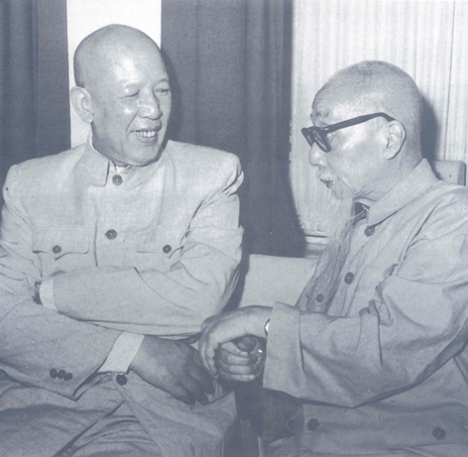
至于李维汉批评毛主席“钻进线装书，搞他的‘古为今用’”，还是交给读者去判断吧。
如果读线装书都成为了一种错误，如果“古为今用”也成为了错误，也就是古不许为今用，这到底是一种什么心态？是实事求是地评价毛主席还是带着强烈的个人情绪评价毛主席？还是请读者朋友们自己判断。
郭道晖的这篇文章副标题是“《党的若干历史问题决议（草案）》大讨论记略”，这个大讨论，带有多少激烈的个人情绪？会有多少个人情绪反映到《决议》中？还是请读者朋友们自己去判断。
推荐阅读：
《关于建国以来党的若干历史问题的决议》是完全实事求是吗？之一
到底谁不实事求是？——读《关于建国以来党的若干历史问题的决议》与《毛泽东年谱》有感
《关于建国以来党的若干历史问题的决议》的一个思考：谁负主要责任？（简）
从经济数据看《关于建国以来党的若干历史问题的决议》《邓选》是否完全实事求是？《邓选》学习92（简）
从李维汉上述的发言，李维汉到底是一个什么样的人，还是请读者朋友们自己评价。
李维汉在这次大讨论中还说了很多，下一篇再谈。

